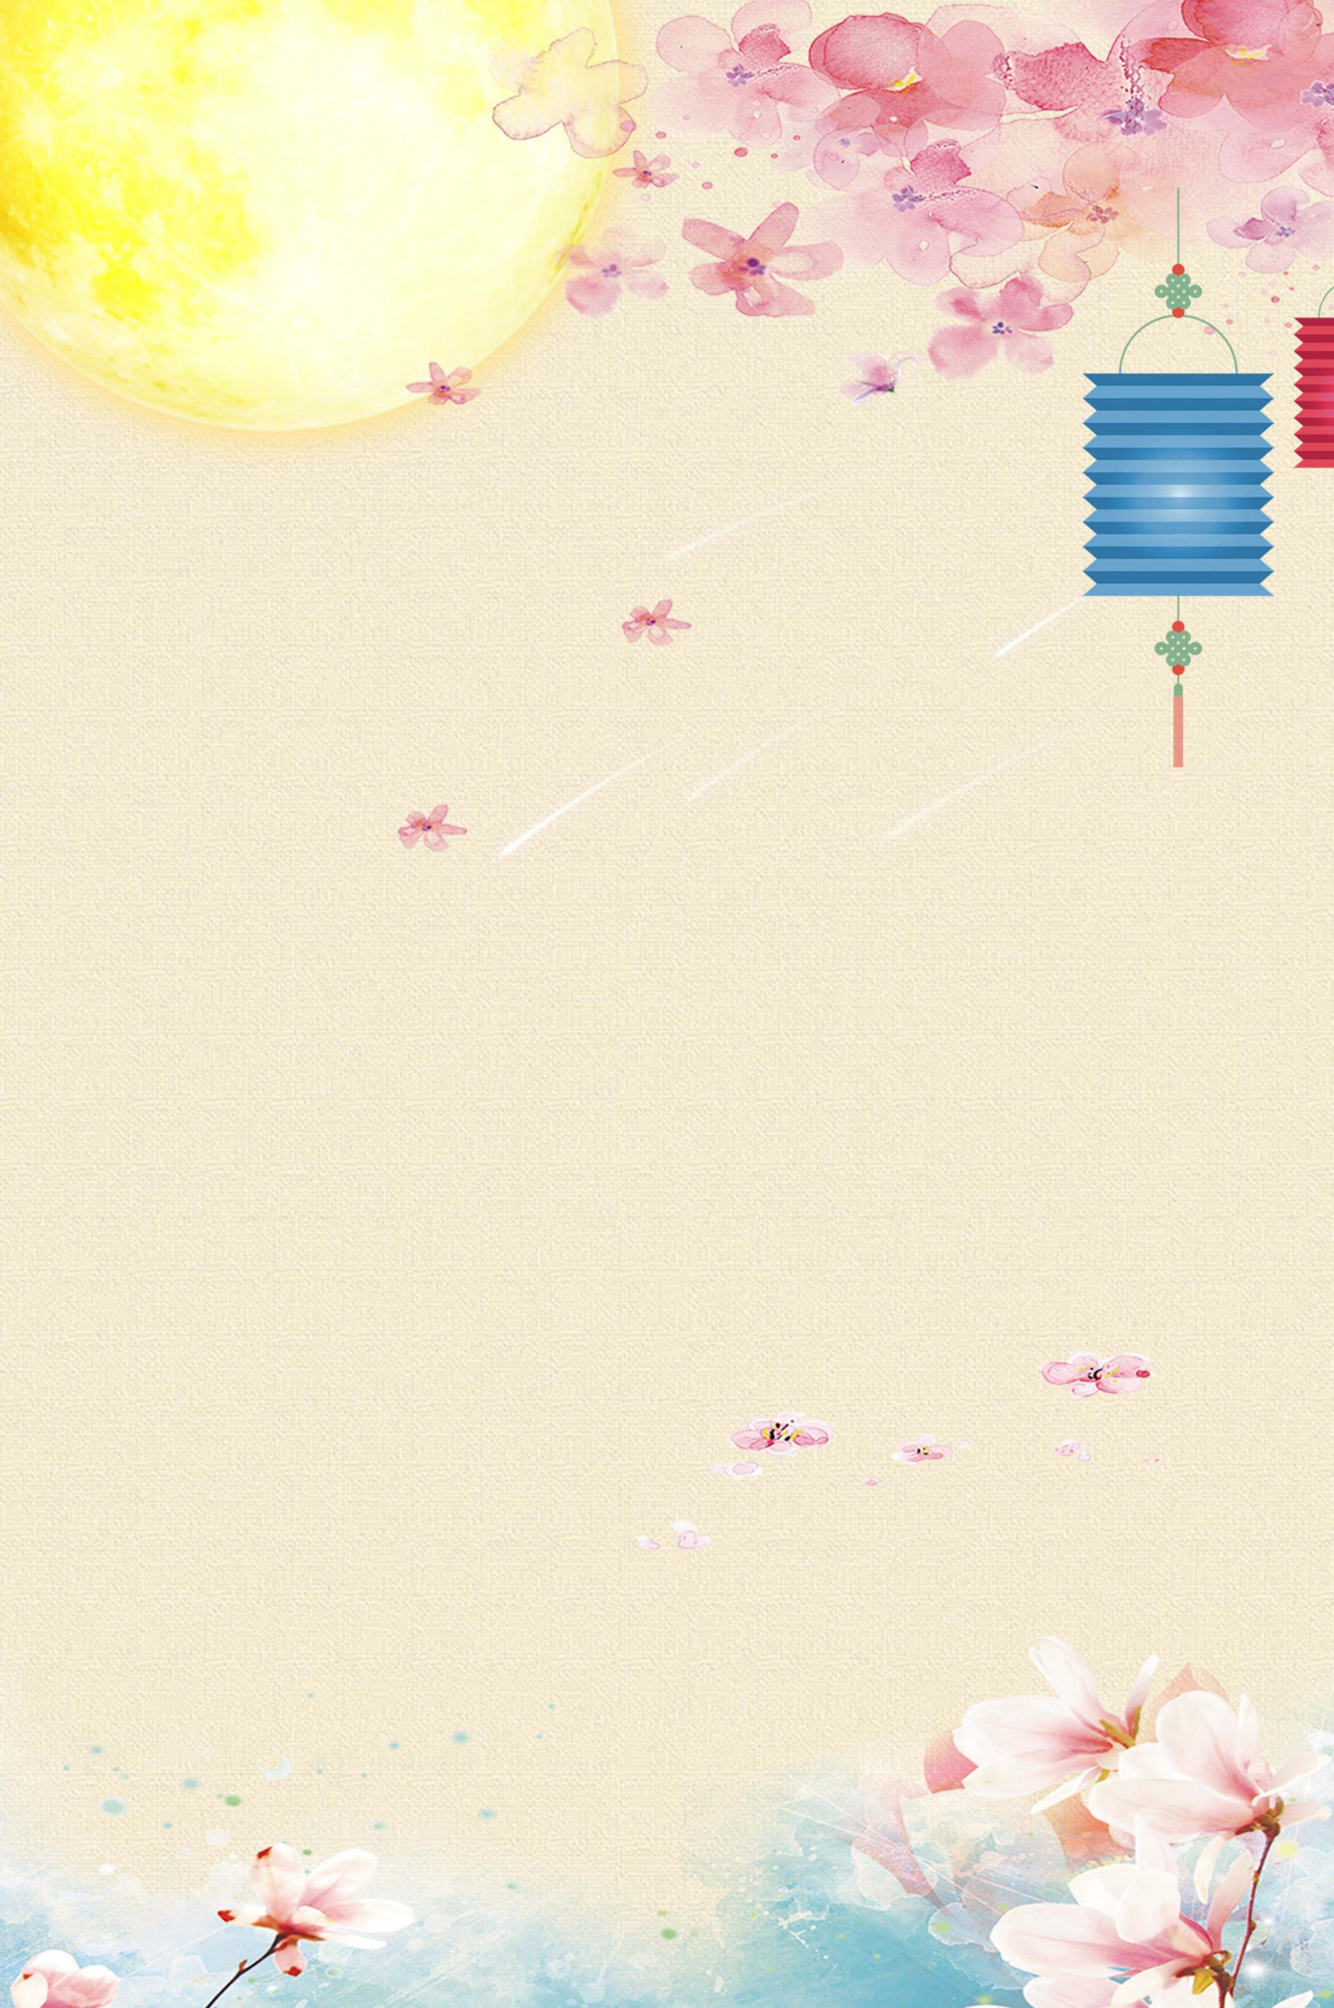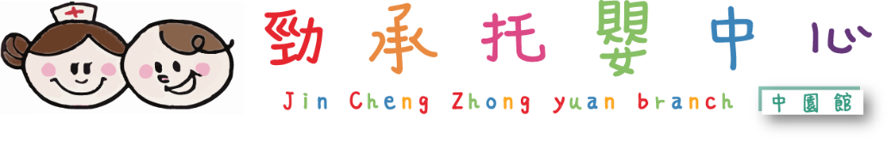

2024年9月 大森林班
星期日 | 星期一 | 星期二 | 星期三 | 星期四 | 星期五 | 星期六
 | 2  生活自理/  我會收教具 | 3  認識&品嘗/  金針菇 | 4  語言溝通/  手指謠-切柚子 | 5  感官教具/  月亮的變化 | 6  大肌肉活動/  嫦娥奔月 | 7
8 | 9  生活自理/  我會洗手 | 10  認識&品嘗/  柚子 | 11  語言溝通/  手指謠-形狀歌 | 12  節慶活動/  美術創作  我的烤肉盤 | 13  節慶活動/  柚子保齡球 | 14
15 | 16  節慶活動/  BBQ聚會 | 17  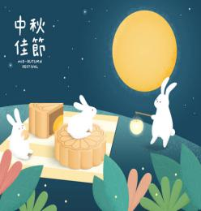 | 18  蒙氏教具/  舀物 | 19  美術創作/  形狀刮畫 | 20  戶外活動/  溜滑梯 | 21
22 | 23  認知教具/  形狀分類組  (中-C0074) | 24  益智教具/  形狀盒 | 25  社會情緒/  捲壽司 | 26  感官教具/  形狀躲貓貓 | 27  戶外活動/  跨呼拉圈 | 28
29 | 30  認知教具/  認識圓形、三角形、正方形 |  |  |  |  | 31
【 主題:形狀】

